**Lampiran 1**

**Angket Sistem *E-Learaning***

**Pengantar:**

Angket ini bukan merupakan suatu test dan tidak berpengaruh terhadap hasil belajar anda. Isilah angket ini tanpa ada perasaan khawatir, serta tidak ada jawaban yang benar dan salah. Anda diharapkan menjawab dengan jujur dan teliti sesuai dengan keadaan anda bersifat pribadi dan dijaga kerahasiannya. Oleh karena itu, kerjakanlah angket ini secara jujur dan sungguh-sungguh sesuai dengan petunjuk pengerjaan dibawah ini.

**Petunjuk Pengisian:**

1. Tuliskanlah identitas anda pada tempat tersedia.
2. Bacalah pernyataan dalam angket dibawah ini secara teliti dan cermat.
3. Pilihlah jawaban yang paling sesuai dengan keadaan anda yang sebenarnya, dengan memberi tanda ceklis (√ ) pada kolom pilihan. Jika anda salah memilih setelah menceklis salah satu dari pernyataan, anda bisa menambahkan = (garis dua) pada ceklis tersebut, sehingga menjadi (≠) dan memilih pernyataan lainnya lagi.
4. Jawablah sesuai dengan kenyataan yang ada, sehingga kesimpulan yang diambil dari data ini bisa benar.

Periksa kembali nomor pernyataan, jangan sampai ada yang terlewatkan.

Keterangan:

SS : Sangat Sesuai KS : Kurang Sesuai

S : Sesuai TS : Tidak Sesuai

**Selamat Mengerjakan**

Nama :

Jenis Kelamin :

Kelas :

**Pedoman Angket Sistem *E-Learning***

|  |  |  |  |  |  |
| --- | --- | --- | --- | --- | --- |
| **No** | **Pernyataan** | **SS** | **S** | **KS** | **TS** |
| **4** | **3** | **2** | **1** |
| 1 | Saya tetap semangat belajar walaupun belajar menggunakan handpone. |  |  |  |  |
| 2 | Saya tidak bisa konsentrasi belajar ketika dirumah. |  |  |  |  |
| 3 | Saya tidak menyukai pembelajaran secara jarak jauh. |  |  |  |  |
| 4 | Motivasi saya semakin memburuk karna tidak ada dorongan semangat dari orangtua, dsb. |  |  |  |  |
| 5 | Tidak semua tempat memiliki jaringan internet yang memadai. |  |  |  |  |
| 6 | Saya lebih suka pembelajaran yang dilangsungyang secara tatap muka. |  |  |  |  |
| 7 | Proses pembelajaran tidak berjalan secara baik tanpa adanya tatap muka. |  |  |  |  |
| 8 | Banyak pengetahuan yang diperoleh dari pembelajaran jarak jauh. |  |  |  |  |
| 9 | Kegiatan pembelajaran dapat dilakukan kapan saja, dan dimana saja. |  |  |  |  |
| 10 | Banyak peserta didik yang gagal dalam proses pembelajaran jarak jauh. |  |  |  |  |
| 11 | Peserta didik tidak memiliki motivasi belajar. |  |  |  |  |
| 12 | Saya harus meminjam handpone kakak saya atau abg saya ketika pembelajaran akan dilangsungkan. |  |  |  |  |
| 13 | Saya akan mengejar wifi ketika akan belajar. |  |  |  |  |
| 14 | Saya sangat semangat ketika belajar akan segera dilangsungkan. |  |  |  |  |
| 15 | Saya memahami pelajaran yang dilangsungkan secara jarak jauh. |  |  |  |  |
| 16 | Saya suka belajar menggunakan jarak jauh. |  |  |  |  |
| 17. | Saya lebih suka belajar menggunakan audio visual, tanpa harus bertatap muka. |  |  |  |  |
| 18 | Saya lebih memahami pembelajaran secara audio visual. |  |  |  |  |
| 19 | Saya lebih memahami pembelajaran yang dilangsungkan secara tatap muka. |  |  |  |  |
| 20 | Saya lebih suka belajar secara akademik tanpa harus praktek. |  |  |  |  |
| 21 | Saya suka belajar tanpa harus ada bimbingan dari guru. |  |  |  |  |
| 22 | Saya suka mengerjakan pekerjaan rumah (PR) walaupun itu banyak. |  |  |  |  |
| 23 | Saya didampingi oleh ibu atau kakak ketika saya akan belajar secara jarak jauh. |  |  |  |  |
| 24 | Saya senang ketika belajar menggunakan internet. |  |  |  |  |
| 25 | Saya kurang memahami pembelajaran yang dilangsungkan lewat internet. |  |  |  |  |
| 26 | Sistem *E-Learning* memungkinkan saya untuk mengontrol kemajuan belajar saya. |  |  |  |  |
| 27 | Bagi saya pembelajaran menggunakan *E-Learning* memudahkan sistem pembelajaran. |  |  |  |  |
| 28 | Sistem E-Learning memungkinkan saya untuk memilih materi yang ingin saya pelajari. |  |  |  |  |
| 29 | Metode pengujian seperti pemberian tugas-tugas melalui sistem E-Learning mudah diselesaikan. |  |  |  |  |
| 30 | Saya dapat melakukan pembelajaran kapan saja tanpa ada bimbingan dari guru. |  |  |  |  |
| 31 | Saya mengerjakan pekerjaan rumah (PR) yang diberikan secara online. |  |  |  |  |
| 32 | Saya bertanya atau merespon ketika pembelajaran dilakukan secara jarak jauh (*E-Learning*). |  |  |  |  |
| 33 | Saya mengikuti pembelajaran yang berlangsung secara jarak jauh (menggunakan internet). |  |  |  |  |
| 34 | Saya memperhatikan pembelajaran yang dilangsung secara online. |  |  |  |  |
| 35 | Saya rajin belajar walaupun berlangsung secara online. |  |  |  |  |
| 36 | Saya bertanya kepada guru ketika pembelajaran online berlangsung tentang pelajaran yang belum saya kuasai. |  |  |  |  |
| 37 | Saya tidak perduli terhadap pembelajaran yang dilangsungkan secara online. |  |  |  |  |
| 38 | Saat pembelajaran dilangsungkan secara online saya on-time dalam mengikutinya. |  |  |  |  |
| 39 | Saya tidak pernah mencontek ketika mengerjakan tugas-tugas yang diberikan guru secara online. |  |  |  |  |
| 40 | Saya kurang berminat mengikuti pembelajaran yang dilangsungkan secara online. |  |  |  |  |

**Lampiran 2**

**Rekapitulasi Hasil Uji Validitas Data Sistem *E-Learning***

|  |  |  |  |
| --- | --- | --- | --- |
| No. Item | rhitung | rtabel | Keterangan |
| 1 | 0,502 | 0,433 | Valid |
| 2 | 0,642 | 0,433 | Valid |
| 3 | 0,487 | 0,433 | Valid |
| 4 | 0,487 | 0,433 | Valid |
| 5 | 0,489 | 0,433 | Valid |
| 6 | 0,439 | 0,433 | Valid |
| 7 | 0,223 | 0,433 | Tidak Valid |
| 8 | 0,646 | 0,433 | Valid |
| 9 | 0,450 | 0,433 | Valid |
| 10 | 0,455 | 0,433 | Valid |
| 11 | 0,686 | 0,433 | Valid |
| 12 | 0,507 | 0,433 | Valid |
| 13 | -0,037 | 0,433 | Tidak Valid |
| 14 | 0,643 | 0,433 | Valid |
| 15 | 0,512 | 0,433 | Valid |
| 16 | 0,591 | 0,433 | Valid |
| 17 | 0,441 | 0,433 | Valid |
| 18 | -0,120 | 0,433 | Valid |
| 19 | 0,435 | 0,433 | Tidak Valid |
| 20 | 0,321 | 0,433 | Valid |
| 21 | 0,492 | 0,433 | Valid |
| 22 | 0,436 | 0,433 | Valid |
| 23 | 0,453 | 0,433 | Tidak Valid |
| 24 | 0,471 | 0,433 | Valid |
| 25 | 0,361 | 0,433 | Valid |
| 26 | 0,639 | 0,433 | Valid |
| 27 | 0,511 | 0,433 | Valid |
| 28 | 0,453 | 0,433 | Valid |
| 29 | 0,435 | 0,433 | Valid |
| 30 | 0,391 | 0,433 | Tidak Valid |
| 31 | 0,451 | 0,433 | Valid |
| 32 | 0,463 | 0,433 | Valid |
| 33 | 0,548 | 0,433 | Valid |
| 34 | 0,477 | 0,433 | Valid |
| 35 | 0,443 | 0,433 | Valid |
| 36 | 0,628 | 0,433 | Valid |
| 37 | 0,451 | 0,433 | Valid |
| 38 | 0,461 | 0,433 | Tidak Valid |
| 39 | 0,433 | 0,433 | Valid |
| 40 | 0,730 | 0,433 | Valid |

**Lampiran 3**

**Perhitungan Uji Coba Validitas Sistem *E-Learning***

Teknik yang digunakan untuk menguji validitas alat ukur, yaitu dengan rumus sebagai berikut :

r

Keterangan butir soal no.1 :

∑x = 79 ∑y = 2640

∑x² = 170 ∑y² = 334684

∑xy = 6931 N = 21

Sehingga rhitung adalah :

rxy =

=

=

=

=

= 0.502

Harga rtabel dari n=21 pada taraf =0,05 yang diperoleh dari tabel *Product Moment* adalah 0,433. Dari perhitungan diatas dapat diketahui bahwa rhitung rtabel atau 0,502 0,433 maka alat ukur di nyatakan valid.

**Lampiran 4 Validitas *E-Learning***



**Lampiran 5**

**Perhitungan Reliabilitas Angket Sistem *E-Learning***

Dibawah ini disajikan secara lengkap hasil perhitungan varians setiap butir angket sistem *e-learning*.

|  |  |  |  |
| --- | --- | --- | --- |
| No |  | No |  |
| 1 | 1,483 | 21 | 0,344 |
| 2 | 0,694 | 22 | 0,235 |
| 3 | 0,395 | 23 | 0,857 |
| 4 | 0,394 | 24 | 0,503 |
| 5 | 0,599 | 25 | 0,848 |
| 6 | 0,244 | 26 | 0,585 |
| 7 | 0,603 | 27 | 0,521 |
| 8 | 0,821 | 28 | 0,344 |
| 9 | 0,522 | 29 | 0,222 |
| 10 | 0,413 | 30 | 0,344 |
| 11 | 0,807 | 31 | 0,408 |
| 12 | 0,412 | 32 | 1,188 |
| 13 | 0,413 | 33 | 0,244 |
| 14 | 0,277 | 34 | 0,490 |
| 15 | 0,630 |
| 16 | 0,617 |
| 17 | 0,345 |
| 18 | 0,617 |
| 19 | 0,331 |
| 20 | 0,299 |

Perhitungan Reliabilitas Uji Coba Angket Sistem *E-Learning*

Pengukuran reliabilitas tersebut dilakukan dengan menggunakan rumus alpha :

r11 = ()(1-

keterangan :

r11 : Reliabilitas instrument ∑ : Jumlah varians item

k : Banyaknya soal ∑ : Varians total

Untuk mencari varians item digunakan rumus :

=

Sebagai contoh perhitungan dari data uji coba angket dapat dihitung item soal nomor 1 sebagai berikut :

∑X = 79 ∑X² = 170 N = 21

∑i² =

=

∑ =

= 0.512

Reliabilitas angket :

r11 = ()(1-

= ( ) (1-)

= (1.05) (1-0.0283)

= 1.05 0,9717 = 1.020

Harga rtabel dari n=21 pada taraf =0,05 yang diperoleh dari tabel *Product Moment* adalah 0,433. Dari perhitungan diatas dapat diketahui bahwa rhitung rtabel atau 1,020 0,433 maka tes yang diuji memiliki reliabilitas yang sangat tinggi.

**Lampiran 7**

**Reliabilitas Sistem *E-Learning***



**Lampiran 8**

**Angket Tingkat Stres**

**Pengantar:**

Angket ini bukan merupakan suatu test dan tidak berpengaruh terhadap hasil belajar anda. Isilah angket ini tanpa ada perasaan khawatir, serta tidak ada jawaban yang benar dan salah. Anda diharapkan menjawab dengan jujur dan teliti sesuai dengan keadaan anda bersifat pribadi dan dijaga kerahasiannya. Oleh karena itu, kerjakanlah angket ini secara jujur dan sungguh-sungguh sesuai dengan petunjuk pengerjaan dibawah ini.

**Petunjuk Pengisian:**

1. Tuliskanlah identitas anda pada tempat tersedia.
2. Bacalah pernyataan dalam angket dibawah ini secara teliti dan cermat.
3. Pilihlah jawaban yang paling sesuai dengan keadaan anda yang sebenarnya, dengan memberi tanda ceklis (√ ) pada kolom pilihan. Jika anda salah memilih setelah menceklis salah satu dari pernyataan, anda bisa menambahkan = (garis dua) pada ceklis tersebut, sehingga menjadi (≠) dan memilih pernyataan lainnya lagi.
4. Jawablah sesuai dengan kenyataan yang ada, sehingga kesimpulan yang diambil dari data ini bisa benar.

Periksa kembali nomor pernyataan, jangan sampai ada yang terlewatkan.

Keterangan:

SS : Sangat Sesuai KS : Kurang Sesuai

S : Sesuai TS : Tidak Sesuai

**Selamat Mengerjakan:**

Nama :

Jenis Kelamin :

Kelas :

**Tingkat Stres**

|  |  |  |  |  |  |
| --- | --- | --- | --- | --- | --- |
| **No** | **Butir Pernyataan** | **SS** | **S** | **KS** | **TS** |
| **4** | **3** | **2** | **1** |
| 1 | Saya tetap bisa konsentrasi belajar walaupun belajar dirumah |  |  |  |  |
| 2 | Saya merasa suntuk ketika dihadapkan tugas-tugas yang banyak |  |  |  |  |
| 3 | Saya merasa sulit dalam memahami pembelajaran tanpa adanya tatap muka. |  |  |  |  |
| 4 | Saya merasa senang bisa belajar menggunakan handpone |  |  |  |  |
| 5 | Saya cepat merasa tersinggung oleh perkataan teman saya yang berlebihan |  |  |  |  |
| 6 | Saya tidak suka pembelajaran secara akademik saja tanpa adanya praktek |  |  |  |  |
| 7 | Saya tidak merasa puas ketika ujian hanya lewat handpone saja |  |  |  |  |
| 8 | Saya tidak suka belajar menggunakan handpone |  |  |  |  |
| 9 | Saya merasa prestasi saya menurun ketika harus belajar tanpa adanya tatap muka secara langsung |  |  |  |  |
| 10 | Persaingan semakin besar ketika belajar menggunakan handpone |  |  |  |  |
| 11 | Motivasi belajar turun karna pembelajaran dilangsungkan tanpa tatap muka |  |  |  |  |
| 12 | Proses pembelajarn lebih menekankan kepada akademik daripada praktek |  |  |  |  |
| 13 | Tugas- tugas semakin banyak tanpa memberikan penjelasan secara tepat. |  |  |  |  |
| 14 | Kurangnya kefokusan dalam belajar. |  |  |  |  |
| 15 | Saya merasa terbebani ketika ujian akan segera berlangsung. |  |  |  |  |
| 16 | Saya khawatir apabila saya tidak memiliki teman dekat. |  |  |  |  |
| 17 | Saya merasa persaingan semakin besar ketika saya berteman dengan orang yang memiliki jiwa belajar yang tinggi. |  |  |  |  |
| 18 | Saya merasa tertekan ketika saya harus disuruh maju kedepan ketika sedang presentase. |  |  |  |  |
| 19 | Kegiatan ekstrakulikuler yang padat membuat saya sakit kepala. |  |  |  |  |
| 20 | Saya mampu belajar tanpa bantuan dan arahan dari siapapun. |  |  |  |  |
| 21 | Saya tidak mampu berkreasi tanpa adanya arahan dari seorang guru. |  |  |  |  |
| 22 | Saya mampu berpikir positif kepada diri saya sendiri. |  |  |  |  |
| 23 | Saya sering merasa sakit kepala ketika harus dihadapkan dengan tugas yang banyak. |  |  |  |  |
| 24 | Saya merasa jenuh ketika harus belajar tanpa kenal waktu. |  |  |  |  |
| 25. | Saya merasa tidak nyaman ketika teman sekelas saya bising dan mempengaruhi situasi kelas. |  |  |  |  |
| 26. | Saya mengalami gangguan tidur ketika menghadapi ulangan akhir semester. |  |  |  |  |
| 27. | Saya merasa pusing ketika menghadapi ulangan akhir semester. |  |  |  |  |
| 28. | Saya merasa cepat letih jika menyelesaikan tugas sekolah yang sulit. |  |  |  |  |
| 29. | Saya sulit berkonsentrasi didalam kelas disaat memiliki masalah dengan teman sekelas. |  |  |  |  |
| 30. | Saya berusaha mencari kesalahan orang lain ketika hasil diskusi kelompok berantakan. |  |  |  |  |
| 31. | Saya sulit untuk sabar dalam menghadapi gangguan terhadap hal yang sedang saya lakukan. |  |  |  |  |
| 32. | Saya merasa banyak menghabiskan energi karena cemas. |  |  |  |  |
| 33. | Saya mengalami kesulitan untuk relaksasi atau bersantai. |  |  |  |  |
| 34. | Saya merasa putus asa ketika guru terlalu banyak memberikan pekerjaan rumah (PR). |  |  |  |  |
| 35. | Saya merasa jenuh ketika pembelajaran terlalu banyak dilaksanakan. |  |  |  |  |
| 36. | Saya tidak pernah serius dalam mengerjakan tugas-tugas yang terlalu banyak. |  |  |  |  |
| 37. | Saya mengerjakan soal dengan cepat namun tidak teliti. |  |  |  |  |
| 38. | Saya tetap memperhatikan penjelasan guru walaupun saya tidak paham. |  |  |  |  |
| 39. | Saya tidak suka belajar dilakukan secara berkelompok. |  |  |  |  |
| 40. | Saya cenderung iri kepada teman yang mendapat nilai lebih tinggi dari saya. |  |  |  |  |

**Lampiran 9**

**Rekapitulasi Hasil Uji Validitas Angket Stres Belajar**

|  |  |  |  |
| --- | --- | --- | --- |
| No. Item | rhitung | rtabel | Keterangan |
| 1 | 0,699 | 0,433 | Valid |
| 2 | 0,672 | 0,433 | Valid |
| 3 | 0,585 | 0,433 | Valid |
| 4 | 0,531 | 0,433 | Valid |
| 5 | 0,229 | 0,433 | Tidak Valid |
| 6 | 0,612 | 0,433 | Valid |
| 7 | 0,585 | 0,433 | Valid |
| 8 | 0,541 | 0,433 | Valid |
| 9 | 0,549 | 0,433 | Valid |
| 10 | 0,691 | 0,433 | Valid |
| 11 | 0,285 | 0,433 | Tidak Valid |
| 12 | 0,577 | 0,433 | Valid |
| 13 | 0,619 | 0,433 | Valid |
| 14 | 0,437 | 0,433 | Valid |
| 15 | 0,435 | 0,433 | Valid |
| 16 | 0,496 | 0,433 | Valid |
| 17 | 0,549 | 0,433 | Valid |
| 18 | 0,553 | 0,433 | Valid |
| 19 | 0,465 | 0,433 | Valid |
| 20 | 0,531 | 0,433 | Valid |
| 21 | 0,435 | 0,433 | Valid |
| 22 | 0,494 | 0,433 | Valid |
| 23 | 0,440 | 0,433 | Valid |
| 24 | 0,266 | 0,433 | Tidak Valid |
| 25 | 0,513 | 0,433 | Valid |
| 26 | 0,611 | 0,433 | Valid |
| 27 | 0,083 | 0,433 | Tidak Valid |
| 28 | 0,463 | 0,433 | Valid |
| 29 | 0,620 | 0,433 | Valid |
| 30 | 0,332 | 0,433 | Tidak Valid |
| 31 | 0,435 | 0,433 | Valid |
| 32 | 0,595 | 0,433 | Valid |
| 33 | 0,470 | 0,433 | Valid |
| 34 | 0,444 | 0,433 | Valid |
| 35 | 0,723 | 0,433 | Valid |
| 36 | -0,121 | 0,433 | Tidak Valid |
| 37 | 0,620 | 0,433 | Valid |
| 38 | 0,475 | 0,433 | Valid |
| 39 | 0,531 | 0,433 | Valid |
| 40 | 0,437 | 0,433 | Valid |

**Lampiran 10**

**Perhitungan Uji Coba Validitas Stres Belajar**

Teknik yang digunakan untuk menguji validitas alat ukur, yaitu dengan rumus sebagai berikut :

r

Keterangan butir soal no.1 :

∑x = 53 ∑y = 2703

∑x² = 151 ∑y² = 7306209

∑xy = 6938 N = 21

Sehingga rhitung adalah :

rxy =

=

=

=

=

= 0.699

Harga rtabel dari n=21 pada taraf =0,05 yang diperoleh dari tabel *Product Moment* adalah 0,433. Dari perhitungan diatas dapat diketahui bahwa rhitung rtabel atau 0,699 0,433 maka alat ukur di nyatakan valid.

**Lampiran 11 Validitas Stres Belajar**



**Lampiran 8**

**Perhitungan Realibilitas Angket Stres Belajar**

Dibawah ini disajikan secara lengkap hasil perhitungan varians setiap butir angket Kemampuan Relasi Pertemanan*.*

|  |  |  |  |
| --- | --- | --- | --- |
| **No** |  | **No** |  |
| 1 | 0,249 | 21 | 0,345 |
| 2 | 0,249 | 22 | 0,490 |
| 3 | 0,249 | 23 | 0,408 |
| 4 | 0,440 | 24 | 0,603 |
| 5 | 0,299 | 25 | 0,821 |
| 6 | 0,726 | 26 | 0,204 |
| 7 | 0,467 | 27 | 0,413 |
| 8 | 0,331 | 28 | 0,617 |
| 9 | 0,299 | 29 | 0,617 |
| 10 | 0,345 | 30 | 0,413 |
| 11 | 0,426 | 31 | 0,277 |
| 12 | 0,249 | 32 | 0,562 |
| 13 | 0,503 | 33 | 0,562 |
| 14 | 0,467 | 34 | 0,599 |
| 15 | 0,585 |
| 16 | 0,522 |
| 17 | 0,345 |
| 18 | 0,222 |
| 19 | 0,345 |
| 20 | 0,408 |

Pengukuran reliabilitas tersebut dilakukan dengan menggunakan rumus alpha :

r11 = ()(1-

keterangan :

r11 : Reliabilitas instrument ∑ : Jumlah varians item

k : Banyaknya soal ∑ : Varians total

Untuk mencari varians item digunakan rumus :

=

Sebagai contoh perhitungan dari data uji coba angket dapat dihitung item soal nomor 2 sebagai berikut :

∑X = 74 ∑X² = 227 N = 21

∑i² =

=

∑ =

= 1,052

Reliabilitas angket :

r11 = ()(1-

= ( ) (1-)

= (1.05) (1- 0.7176)

= 1.05 0.2824 = 0.296

Harga rtabel dari n=21 pada taraf =0,05 yang diperoleh dari tabel *Product Moment* adalah 0,433. Dari perhitungan diatas dapat diketahui bahwa rhitung rtabel atau 0.296 0,433 maka tes yang diuji memiliki reliabilitas yang sangat tinggi.

**Lampiran 9 Reliabilitas Stres Belajar**



**Lampiran 10**

**Sebaran Masing-masing Angket**

|  |  |  |  |  |  |
| --- | --- | --- | --- | --- | --- |
| Responden | X | Y | X2 | Y2 | XY |
| 1 | 124 | 123 | 15376 | 15129 | 15252 |
| 2 | 116 | 115 | 13456 | 13225 | 13340 |
| 3 | 102 | 109 | 10404 | 11881 | 11118 |
| 4 | 121 | 125 | 14641 | 15625 | 15125 |
| 5 | 104 | 109 | 10816 | 11881 | 11336 |
| 6 | 132 | 131 | 17424 | 17161 | 17292 |
| 7 | 114 | 115 | 12996 | 13225 | 13110 |
| 8 | 127 | 128 | 16129 | 16384 | 16256 |
| 9 | 130 | 125 | 16900 | 15625 | 16250 |
| 10 | 127 | 122 | 16129 | 14884 | 15494 |
| 11 | 139 | 136 | 19321 | 18496 | 18904 |
| 12 | 120 | 118 | 14400 | 13924 | 14160 |
| 13 | 134 | 135 | 17956 | 18225 | 18090 |
| 14 | 128 | 128 | 16384 | 16384 | 16384 |
| 15 | 131 | 136 | 17161 | 18496 | 17816 |
| 16 | 118 | 120 | 13924 | 14400 | 14160 |
| 17 | 122 | 121 | 14884 | 14641 | 14762 |
| 18 | 112 | 114 | 12544 | 12996 | 12768 |
| 19 | 112 | 114 | 12544 | 12996 | 12768 |
| 20 | 125 | 126 | 15625 | 15876 | 15750 |
| 21 | 149 | 150 | 22201 | 22500 | 22350 |
| 22 | 121 | 124 | 14641 | 15376 | 15004 |
| 23 | 122 | 124 | 14884 | 15376 | 15128 |
| 24 | 127 | 127 | 16129 | 16129 | 16129 |
| 25 | 117 | 120 | 13689 | 14400 | 14040 |
| 26 | 139 | 138 | 19321 | 19044 | 19182 |
| Jumlah | 3213 | 3233 | 399879 | 404279 | 401968 |

**Lampiran 11**

Perhitungan Koefisien Korelasi antara Variabel

r

Keterangan butir soal no.1 :

∑x = 3213 ∑y = 3233

∑x² = 399879 ∑y² = 404279

∑xy = 401968 N = 26

Sehingga rhitung adalah :

rxy =

=

=

=

=

= 0.746

**Lampiran 12**

**Dokumentasi**

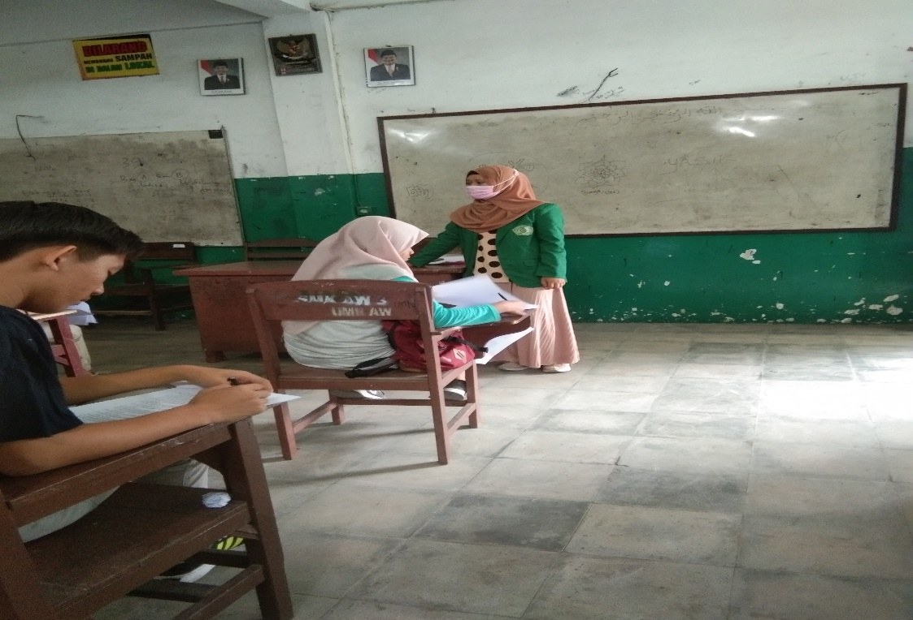

Ket. Gambar 1: peneliti menjelaskan tata cara dalam pengisian isi angket.

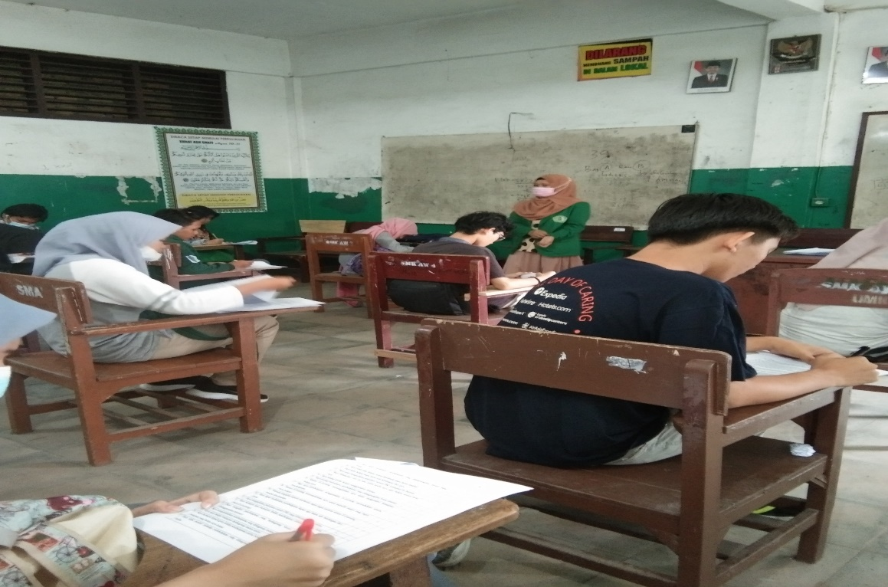

Ket. Gambar 2: peneliti mengawasi peserta didik dalam pengisian angket.